SWIMMING POOL RENOVATION · DESIGN CONCEPT
重新定向
讓原建築向光、向雨、向人，再次打開
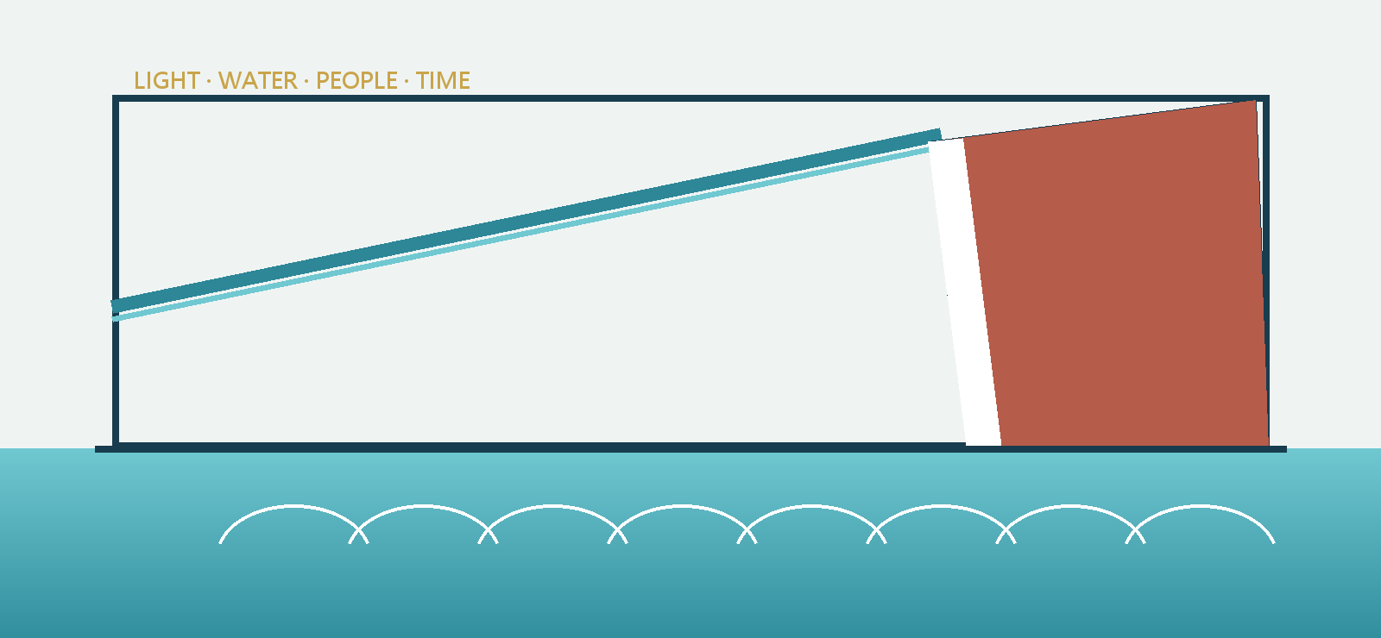
不是替舊游泳池換上一張新的臉，
而是讓它重新找到方向。

DESIGN IDEA

設計從保留開始
以最少而精準的介入，喚醒原建築與自然環境的關係
這次改建不是以新的外殼覆蓋舊建築，而是從原游泳池既有的結構、空間與校園記憶出發，重新思考建築與自然環境之間的關係。
設計保留1F泳池、地基、長向玻璃牆與主要建築秩序，只透過2F量體的微幅旋轉、鏡牆的傾斜、玻璃屋頂的坡度，以及更輕盈通透的樓梯，讓原本靜止的建築開始回應陽光、雨水、季節與人的移動。
它不是一棟被重新包裝的游泳池，而是一棟重新找到方向的建築。這個新的方向，由四種與環境和時間的關係共同組成。
向光而轉 ｜ 讓建築回應季節與太陽
向雨而生 ｜ 讓真實天氣成為建築風景
向人打開 ｜ 讓光線、視線與動線彼此穿透
向時間延續｜ 讓新與舊清楚並存

01 / LIGHT

向光而轉
替游泳池找尋新的「方向」
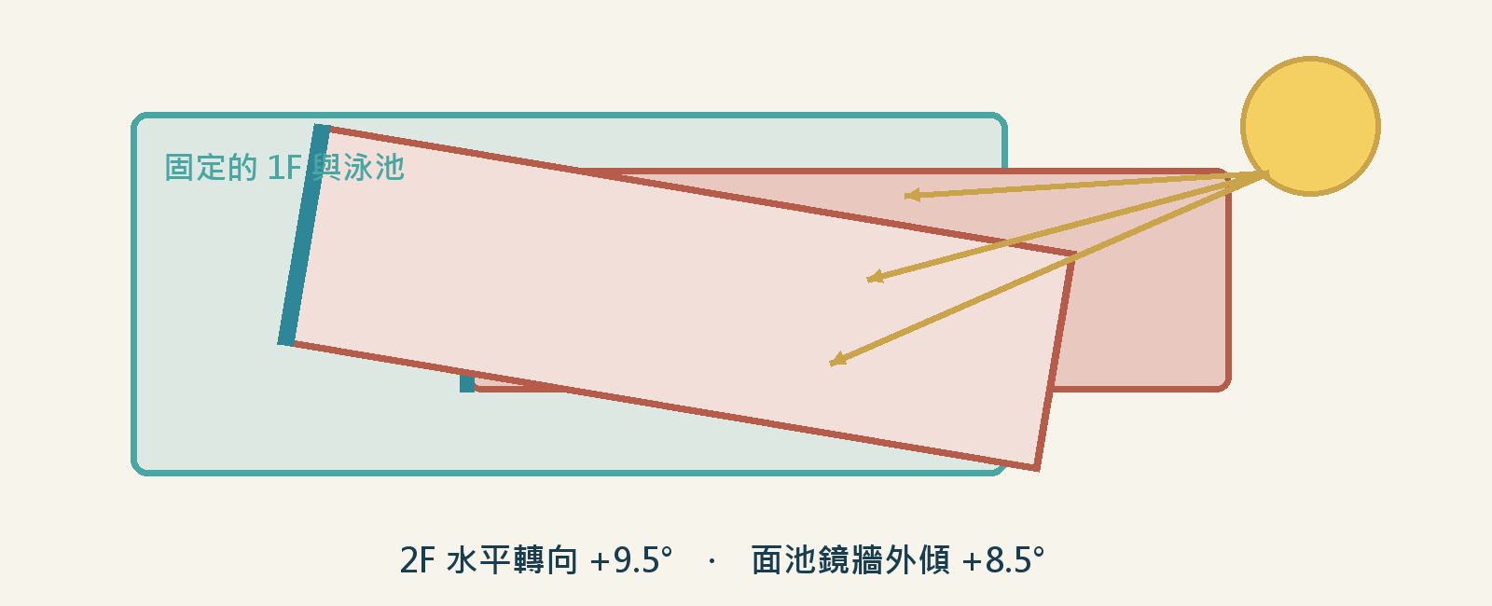
+9.5° 2F 順時針水平旋轉
+8.5° 面池鏡牆向泳池側外傾
「方向」既是建築在基地上的朝向，也是原建築走向下一個階段的設計方向。設計固定1F泳池與原有建築基準，只讓2F量體微幅轉向，並使面向泳池的鏡牆向池側外傾。
兩個角度各自扮演不同角色：2F的水平旋轉決定鏡牆面向陽光的方向；鏡牆的外傾則控制反射光向下進入泳池的角度。冬季低角度陽光因此有機會被導入池面與室內上部空間；夏季則以2F量體、屋頂與建築本體的投影，形成降低西曬與高角度日光進入的遮陽骨架。
建築本身，就是感知季節與引導光線的環境裝置。
光環境策略將在實施設計階段，以全年日照、眩光與熱負荷分析持續校核，使建築表情、使用安全與室內舒適取得平衡。

02 / RAIN

向雨而生
雨天也是建築的風景
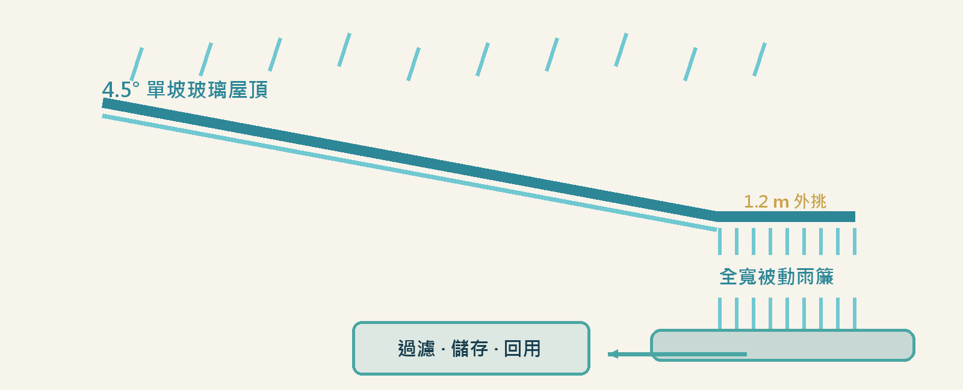
4.5° 單坡玻璃屋頂
1.2 m 屋頂低端外挑
晴天時，傾斜的玻璃屋頂引入天空與日光；雨天時，同一片屋頂則開始收集並呈現雨水。屋頂由2F端向泳池遠端下降，雨水順著坡度匯集，在屋簷全寬自然落下，形成一面隨雨勢改變的被動雨簾。
小雨時是細密的水線，大雨時則成為連續水幕。雨簾不以旱天循環泵浦製造人工水景，而是讓真實天氣成為建築表情的一部分。
雨簾下方設置封閉、可拆洗且與地面逕流隔離的承接溝。屋頂水經過濾網、初期雨水分流、沉砂與過濾後，進入加蓋儲水槽，回用於1F廁所沖洗；超過系統容量的極端雨量則由獨立旁通安全排放。
雨水被看見、被聽見、被收集，最後被重新使用。

03 / PEOPLE

向人打開
讓光線、視線與動線彼此穿透
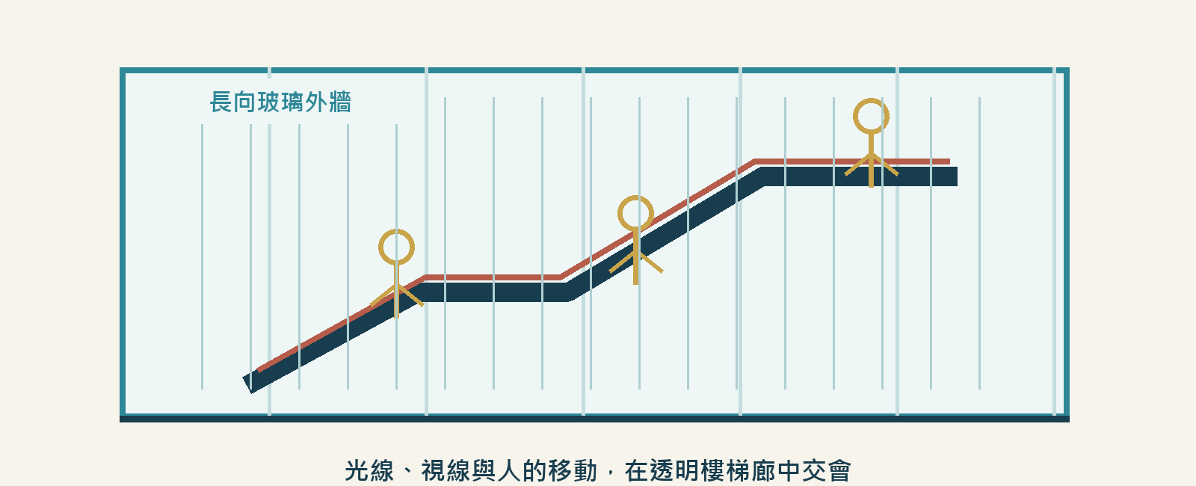
玻璃外牆的意義不只是增加採光，而是重新建立游泳池與校園之間的關係。長向玻璃牆讓泳池不再是一個封閉的巨大盒子：從校園可以感受到水面、光線與人的活動；從室內也能看見天空、樹木與時間的變化。
沿玻璃牆設置的樓梯位於乾式透明樓梯廊中。細緻的雙箱型鋼梯梁、中間懸浮平台與完全開放的梯下空間，使龐大的垂直動線轉化為一條輕盈的深色線條。樓梯不依附玻璃屋頂承重，讓結構關係保持清楚，也保留屋頂與立面的完整性。
人在樓梯上移動時，可以同時看見泳池、校園與天空；校園中的人也能透過玻璃感受到室內活動。建築因此不只有空間上的穿透，更產生視線、光線與行為上的交流。
這份開放集中在公共動線與泳池大廳；進入2F男女更衣空間後，動線立即分流，維持應有的隱私與安全。
該開放的地方保持穿透，該被保護的空間維持界線。

04 / TIME

向時間延續
最小的介入，最大的轉變
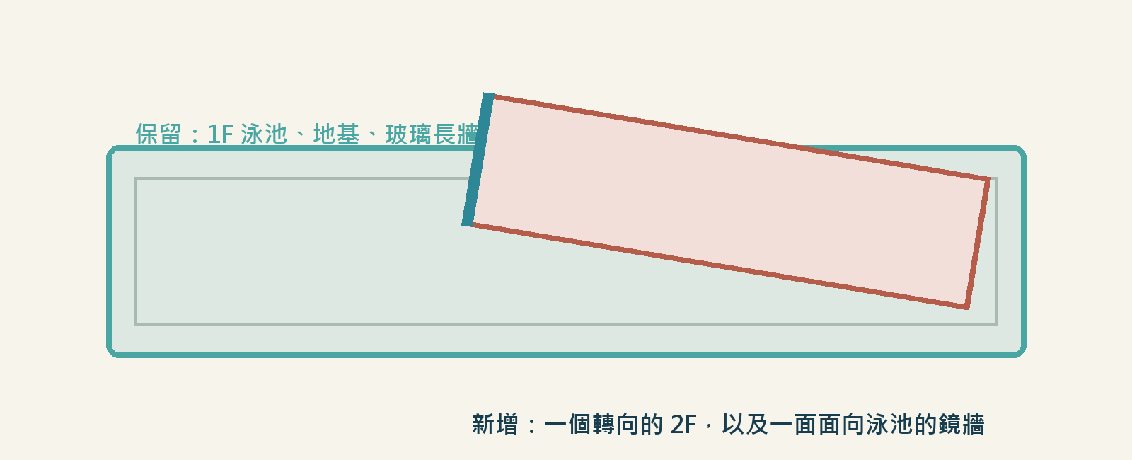
這個方案沒有刻意抹去原建築，也不以全新的外殼掩蓋它的歷史。1F泳池、地基、長邊玻璃牆與既有量體秩序仍然是建築的主體；新的設計集中在2F旋轉量體、面池鏡牆、玻璃屋頂與樓梯等少數關鍵位置。
正交的1F代表原有建築，微幅旋轉的2F代表新的介入。新與舊不必互相偽裝，而是能被清楚辨認、彼此對話。鏡面也只出現在面池端牆，使它成為明確焦點，同時保留原建築的實體感。
這是一種克制的改建態度：不追求改變得最多，而是把改變放在最能產生意義的位置。
保留值得留下的，只改變真正需要改變的。
當陽光移動、雨水落下、人在玻璃樓梯間往返，新舊建築不再只是並置，而是在時間中共同完成這座游泳池的新表情。

DETAILS

藏在細節裡的設計
每一項小動作，都延續同一個核心：讓建築本體回應環境
雙角度分工 9.5°負責平面方向，8.5°負責向下導光，讓每個造型動作都有清楚任務。
局部鏡面 鏡面只設於面池端牆，不全面包覆建築；它映照天空、樹影、水光與校園活動，也保留原建築的重量感。
屋頂與2F對齊 玻璃屋頂高端銜接2F地坪，向泳池遠端自然下降，使量體、剖面與排水方向形成一致關係。
真正的雨景 被動雨簾只在降雨時出現，不以晴天泵浦循環製造水景，讓天氣本身成為建築的一部分。
安全的水路 封閉承接溝、初雨分流、過濾、儲存與極端雨量旁通，讓景觀效果與使用安全同時成立。
輕盈而獨立的樓梯 雙箱型鋼梯梁、懸浮平台與開放梯下形成清晰線條；樓梯荷重不傳給玻璃屋頂。
通透與隱私並存 公共樓梯廊與泳池大廳保持開放，2F更衣空間則在抵達後立即分流。
開放的1F 2F擴建量體下方維持開放，使地面動線、視線與公共空間持續連接。
可以被驗證的幾何 旋轉、傾斜、屋頂坡度與外挑皆有明確數值，可在後續設計、樣板與施工階段持續校核。
我們沒有替舊游泳池換上一張新的臉，
而是讓它重新學會面向陽光、承接雨水、看見校園，
也看見自己的下一個時代。

